V 2 – Autobrand mit Wasser löschen?
Warum darf man auf Tankstellen nicht rauchen? Diese Frage kann mit diesem Versuch beantwortet werden. Außerdem zeigt auch dieser Versuch (neben V1), dass Wasser nicht immer als Löschmittel geeignet ist.
Gefahrenstoffe
n-Octan |  |  | H: 225-304-315-336-410 |  |  | P: 210-273-301-330-331-302-352
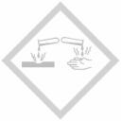 | 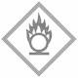 | 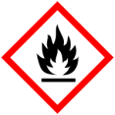 |  |  | 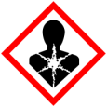 |  | 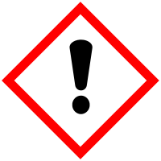 | 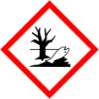

Materialien: Abdampfschale, brennfeste Unterlage mit Rand, Spritzflasche
Chemikalien: n-Octan
Durchführung: Etwa 10 ml n-Octan werden in eine Abdampfschale gefüllt und auf eine brennfeste Unterlage mit Rand gestellt. Das n-Octan wird entzündet und versucht mit Wasser zu löschen.
Beobachtung: Das n-Octan brennt weiter, wenn man es versucht zu löschen. Es spritzt zum Teil aus der Abdampfschale, verteilt sich und brennt dort weiter.
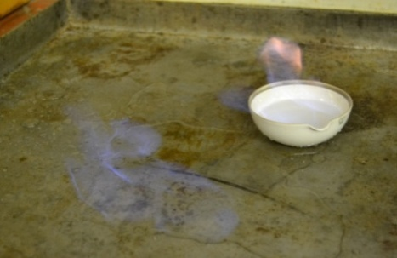
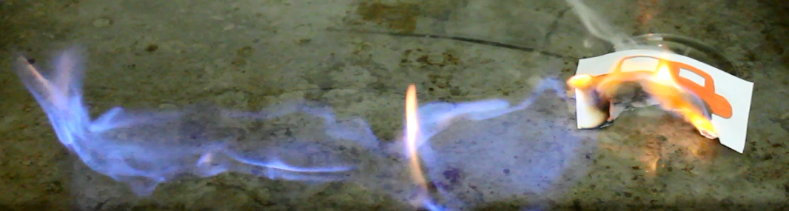

Abb.2-Das Auto, das mit n-Octan getränkt ist brennt. Wenn man das n-Octan mit Wasser versucht zu löschen, verteilt es sich auf eine größere Fläche.
Deutung: Das Benzin hat eine größere Dichte als Wasser, ist in Wasser nicht lösbar und schwimmt deshalb auf dem Wasser. Dadurch verteilt es sich lediglich und kann von dem Wasser nicht gelöst werden.
Entsorgung: n-Octan zur Entsorgung entweder verbrennen lassen, oder mit einem feuchten Tuch abdecken, abkühlen und in den Behälter der organischen Abfälle geben.
Literatur: K. Häusler, H. Rampf, R. Reichelt, Experimente für den Chemieunterricht mit einer Einführung in die Labortechnik, Oldenbourg, 2. Auflage 1995, Druck 2013, S.80-81
Es können auch andere langkettige Kohlenwasserstoffe oder Benzin als Gemisch von Kohlenwasserstoffen als Ersatz von n-Octan verwendet werden. Brennbare Materialien vorher unbedingt aus der Umgebung des Versuchs entfernen und unbedingt die feuerfeste Unterlage mit Rand benutzen. Auch dieser Versuch kann als Einstieg in das Thema löschen verwendet werden, lass Relevanz des richtigen Löschens oder als Verdeutlichung der verschiedenen Brandklassen.
.

